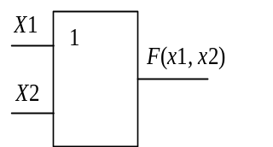
  № | X1 | X2 | F(x1, x2)
  0 | 0 | 0 | 0
  1 | 0 | 1 | 1
  2 | 1 | 0 | 1
  3 | 1 | 1 | 1
а | б
Рис. 4.3. Логічний елемент ЧИ: а – УГЗ, б – таблиця істинності
УГЗ логічного елемента НЕ і його таблиця істинності зображені на рис. 4.4.
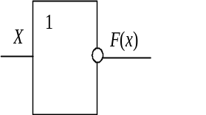
  № | Х | F(x)
  0 | 0 | 1
  1 | 1 | 0
а | б
Рис. 4.4. Логічний елемент НЕ: а – УГЗ, б – таблиця істинності
Логічний елемент НЕ реалізує операцію логічного заперечення над вхідними змінними. З таблиці істинності видно, що функція F(x) дорівнює одиниці при значенні х=0 і F(x)=0 якщо х=1. Сукупність логічних елементів І, ЧИ, не є функціонально повним набором.
Окрім функціонально повного набору на трьох логічних елементах існують два повні набори, що складаються з одного універ-сального елемента: І-НЕ, а також ЧИ-НЕ. Розглянемо ці елементи.
УГЗ логічного елемента І-НЕ і його таблиця істинності зображені на рис. 4.5.
Логічний елемент І-НЕ реалізує операцію логічного множення і заперечення над вхідними змінними.
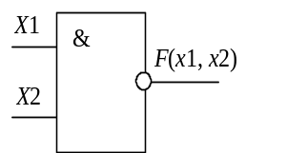
  № | X1 | X2 | F(x1, x2)
  0 | 0 | 0 | 1
  1 | 0 | 1 | 1
  2 | 1 | 0 | 1
  3 | 1 | 1 | 0
а | б
Рис. 4.5. Логічний елемент І-НЕ: а – УГЗ, б – таблиця істинності
З таблиці істинності видно, що функція F(x1, х2) дорівнює нулю тільки на третьому наборі, а на всіх інших – одиниці.
УГЗ логічного елемента ЧИ-НЕ і його таблиця істинності зображені на рис. 4.6.
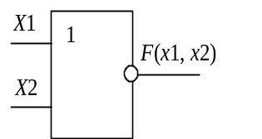
  № | X1 | X2 | F(x1, x2)
  0 | 0 | 0 | 1
  1 | 0 | 1 | 0
  2 | 1 | 0 | 0
  3 | 1 | 1 | 0
а | б
Рис. 4.6. Логічний елемент ЧИ-НЕ: а – УГЗ, б – таблиця істинності
Логічний елемент ЧИ-НЕ реалізує логічні операції складання і заперечення над вхідними змінними. З таблиці істинності видно, що функція F(x1, х2) рівна одиниці тільки на нульовому наборі, а на всіх інших дорівнює нулю.

Описання віртуальної лабораторної установки
До лабораторної установки входять:
1. Набір логічних елементів НЕ, І, ЧИ, І-НЕ, ЧИ-НЕ;
2. Два вольтметра постійної напруги для зняття передавальної характеристики U_{ВИХ} =F(U_{ВХ}).
3. Індикатори логічних рівнів для перевірки закону функціонування логічних елементів.
4. Двопроменевий осцилограф.
5. Набір схем для дослідження логічних елементів в статичному і динамічному режимах.
6. Набір файлів EWB для кожного логічного елемента. Причому кожний файл має чотири варіанти завдань. Кожна бригада студентів одержує свій варіант у викладача.
Домашнє завдання
1. Вивчити закони функціонування логічних елементів НЕ, І, ЧИ, ЧИ-НЕ, І-НЕ.
2. Вивчити методику визначення часових параметрів логіч-них елементів.
3. Для дослідження логічних елементів необхідно:
– отримати у викладача варіант завдання на моделювання;
– вибрати файл Electr 9_1_*, де * – номер варіанта завдання від 1 до 4.

Частина ІІ
ДОСЛІДЖЕННЯ ЛОГІЧНОГО ЕЛЕМЕНТА НЕ

Порядок виконания роботи
1. Підготувати віртуальну лабораторну установку до роботи. Для цього двічі клацнути лівою кнопкою миші на піктограмі осцилографа і встановити (перевірити) такі масштаби і режими:
Time base -0,5s; Y/T-Auto;channel A-10V/div;
Y-position-0; channelB-10V/div; Y-position-2,2.
2. Заміряти часові параметри логічного елемента НЕ за методикою, що наведена вище (рис. 4.7) (час затримки розповсюдження сигналу при ввімкненні і вимкнені 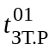, середній час затримки розповсюдження сигналу 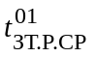, передній фронт 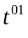, задній фронт 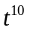). Лабораторна установка зображена на рис. 4.7.
Для цього ввімкнути перемикач “0-1” в положення “1”. Після появи зображення осцилограми розвернути його. Для цього кур-сором миші клацнути по кнопці “Expend” на панелі осцилографа.
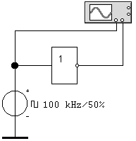
Рис. 4.7. Принципова схема для вимірювання часових параметрів
елемента НЕ
Щоб зафіксувати зображення на осцилографі, клацнути лівою кнопкою миші на кнопці “Pause”, що знаходиться на панелі під вимикачем. Використовуючи вертикальні візирні лінійки “1” і “2”, провести вимірювання і результати внести в протокол звіту.
3. Побудувати передавальну характеристику елемента НЕ U₂=ƒ(U₁) [10]. Для цього вхідну напругу встановити за допомогою потенціометра R рівним 0 (U₁=0). За допомогою клавіші R клавіатури встановити величину R=0 %. Потім увімкнути клавішу ”Caps Lock” і, натискуючи клавішу R, збільшувати опір потенціометра на 10 % і виміряти для кожного кроку напруги U₁ і U₂. Результати вимірювань занести в таблицю.
R (%) | 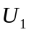(В) | 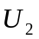(В)
0 | 0 | 11.99
10 | . | .
20 | . | .
30 | 1,47 | 11,10
.  . | .  . | .  .
100 | 4,8 | 0,08
Величину опору потенціометра збільшувати через 10 % до 100 %. Схема для побудови передавальної характеристики зображена на рис. 4.8.
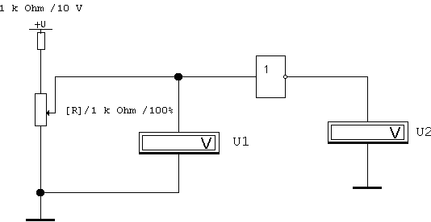
Рис. 4.8. Принципова схема для побудови передавальної
характеристики елемента НЕ
4. За результатами вимірювань побудувати графік передавальної характеристики U₂=ƒ(U₁) в масштабі і по ній заміряти рівень логічного нуля і одиниці.
5. Відповідно до таблиці істинності (див. рис. 4,4, б) переві-рити закон функціонування логічного елемента НЕ за допомогою індикаторів рівня, вольтметра і схеми, що зображена на рис. 4.9. Вхідна змінна комутується за допомогою перемикача SA1 (клавіша 1). Якщо перемикач SA1 в нижньому положенні – значення змінної Х дорівнює 0 і індикатор рівня не горить. Перемикання здійснюється натисненням клавіші 1. Якщо перемикач SA1 знаходиться в верхньому положенні – значення змінної Х дорівнює 1 і індикатор горить. В таблицю істинності елемента НЕ (див. рис. 4.4, б) записати замість нулів і одиниць відповідні їм потенціали.
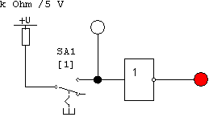
Рис. 4.9. Принципова схема для перевірки закону
функціонування елемента НЕ
6. Перевірити динамічний режим роботи елемента НЕ за допомогою схеми, зображеної на рис. 4.10. За допомогою миші ввімкнути перемикач моделювання схеми “0-1” перевірки динамічного режиму роботи елемента в положення “1”, двічі лівою кнопкою миші клацнути на піктограмі осцилографа. Після появи зображення на осцилографі розвернути його.
Для цього курсором миші клацнути по кнопці “Expend”. Щоб зафіксувати зображення на осцилографі, клацнути лівою
кнопкою миші по кнопці “Pause”.
7. Зарисувати часову діаграму роботи елемента НЕ.
8. Вимкнути віртуальну схему (рис.4.10). Для цього перемкнути перемикач “0-1” в нульове положення. Для продовження лабораторної роботи необхідно завантажити файл Electr_9_2_*.ewb (дослідження логічного елемента І), де * – номер варіанта.
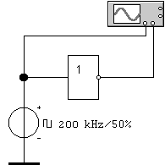
Рис. 4.10. Принципова схема для перевірки динамічного
режиму роботи НЕ

ДОСЛІДЖЕННЯ ЛОГІЧНОГО ЕЛЕМЕНТА І

Порядок виконання роботи
1. Відповідно до таблиці істинності (див. рис. 4.2, б) і схеми зображеної на рис. 4.11, перевірити закон функціонування логічного елемента І за допомогою індикаторів рівня вхідних сигналів x1 і x2, які комутуються перемикачами SA1 і SA2 при натисненні клавіш 1 і 2 відповідно. Коли значення змінної дорівнює 1, то індикатор горить, а коли 0, то не горить. У таблицю істинності (див. рис. 4.2, б) замість “0” і “1” записати значення потенціалів, визначених в пункті 4 лабораторної роботи “Дослідження логічного елемента НЕ”.
2. Перевірити динамічний режим роботи елемента І за допомогою схеми, зображеної на рис. 4.12. Для цього за допомогою миші ввімкнути схему на моделювання, клавішею 3 увімкнути перемикач SА3 в ліве положення. Ввімкнути осцилограф і розвернути його на повний екран. На осцилографі встановити (перевірити) такі масштаби і режими:
Time base-2ms; Y/T-Auto;
channel A-10V/div;channel B-10V/div.
Зарисувати зображення на екрані.
3. Зарисувати часові діаграми вхідних сигналів. Потім перемикач SA3 перемкнути в праве положення і дорисувати форму вихідного сигналу. За часовою діаграмою по тактах скласти таблицю істинності.
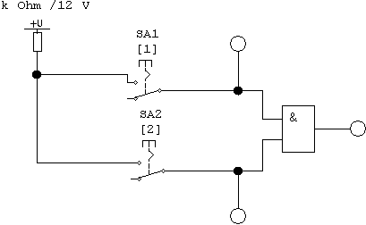
Рис. 4.11. Принципова схема для перевірки закону
функціонування логічного елемента І
4. Вимкнути віртуальну схему і перейти до дослідження наступного логічного елемента. Для цього завантажити файл Electr_9_3_*.ewb, де * – номер варіанта.

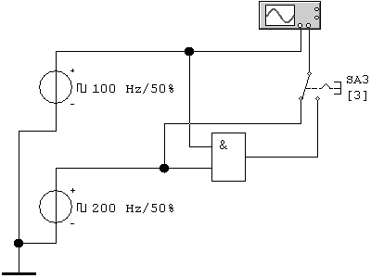
Рис. 4.12. Принципова схема перевірки динамічного режиму
роботи логічного елемента І
ДОСЛІДЖЕННЯ ЛОГІЧНОГО ЕЛЕМЕНТА ЧИ

Порядок виконання роботи
1. Відповідно до таблиці істинності (див. рис. 4.3, б) і схеми зображеної на рис. 4.13, перевірити закон функціонування логічного елемента ЧИ за допомогою індикаторів рівня. Значення вхідних сигналів x1 і x2 комутуються перемикачами SA1 і SA2 при натисненні клавіш 1 і 2 відповідно. Якщо значення змінної дорівнює 1, то індикатор горить, а якщо 0, то не горить. У таблицю істинності (див. рис. 4.3, б) замість “0” і “1” записати значення потенціалів, визначених в пункті 4 лабораторної роботи “Дослідження логічного елемента НЕ”.
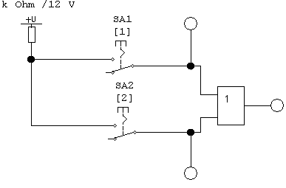
Рис. 4.13. Принципова схема для перевірки закону
функціонувания логічного елемента ЧИ
2. Перевірити динамічний режим роботи елемента ЧИ за допомогою схеми, зображеної на рис. 4.14. Для цього за допомогою миші ввімкнути схему на моделювання, клавішею SА3 в ліве положення. Відкрити осцилограф і розвернути його на повний екран. Зафіксувати зображення на екрані.
3. Зарисувати часові діаграми вхідних сигналів. Потім перемикач SA3 перемкнути в праве положення і до часової діаграми дорисувати форму вихідного сигналу. За часовою діаграмою по тактах скласти таблицю істинності.
4. Вимкнути віртуальну схему і перейти до дослідження наступного логічного елемента. Для цього завантажити файл Electr_9_4_*.ewb, де * – номер варіанта.

Зміст звіту
Звіт має бути оформлений на аркушах паперу в клітинку і містити:
1) мету роботи і номер варіанта;
2) принципову схему кожної віртуальної лабораторної установки;
3) таблиці істинності для кожного логічного елемента;
4) осцилограми динамічного режиму для кожного логічного елемента;
5) висновки, що базуються на аналізі отриманих результатів.
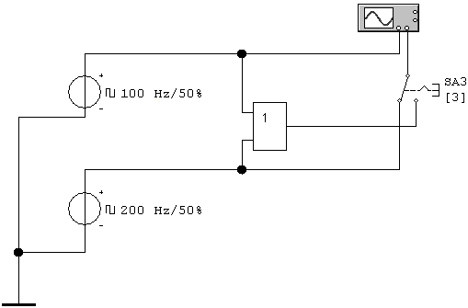
Рис. 4.14. Принципова схема перевірки динамічного режиму
роботи логічного елемента ЧИ

Контрольні питання
1. Нарисуйте таблицю істинності для логічного елемента НЕ.
2. Нарисуйте таблицю істинності для логічного елемента І.
3. Нарисуйте таблицю істинності для логічного елемента ЧИ.
4. Нарисуйте часову діаграму елемента НЕ.
5. Нарисуйте часову діаграму елемента І.
6. Нарисуйте часову діаграму елемента ЧИ.
7. Поясніть, що означають параметри 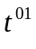, 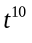; 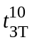, 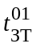, 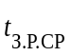?
Частина ІІІ
ДОСЛІДЖЕННЯ УНІВЕРСАЛЬНИХ ЛОГІЧНИХ
ЕЛЕМЕНТІВ
ДОСЛІДЖЕННЯ ЛОГІЧНОГО ЕЛЕМЕНТА І-НЕ

Порядок виконання роботи
1. Відповідно до таблиці істинності (див. рис. 4,5, б) і схеми зображеної на рис. 4.15, перевірити закон функціонування логічного елемента І-НЕ за допомогою індикаторів рівня, значення вхідних сигналів x1 і x2 комутуються перемикачами SA1 і SA2 при натисненні клавіш 1 і 2 відповідно. Якщо значення змінної дорівнює 1, то індикатор горить, а якщо 0, то не горить. В таблицю істинності (див. рис. 4,5, б) замість “0” і “1” записати значення потенціалів, визначених в пункті 4 лабораторної роботи 4 (частина ІІ) “Дослідження логічного елемента НЕ”.
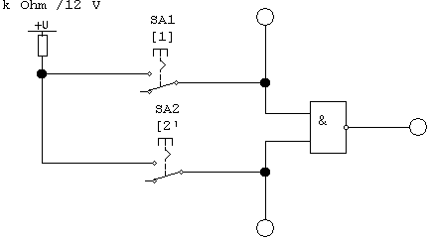
Рис. 4.15. Принципова схема для перевірки закону функціонування
логічного елемента І-НЕ
2. Перевірити динамічний режим роботи елемента І-НЕ за допомогою схеми, зображеної на рис. 4.16. Для цього за допомогою миші ввімкнути схему, клавішею 3 перемкнути перемикач SA3 в ліве положення. Увімкнути осцилограф і розвернути його на повний екран. Зафіксувати зображення на екрані.
3. Зарисувати часові діаграми вхідних сигналів. Потім перемикач SA3 перемкнути в праве положення і до діаграми дорисувати форму вихідного сигналу. За часовою діаграмою за тактами скласти таблицю істинності.
4. Вимкнути віртуальну схему і перейти до дослідження наступного логічного елемента. Для цього завантажити файл Electr_9_5_*.ewb, де * – номер варіанта.
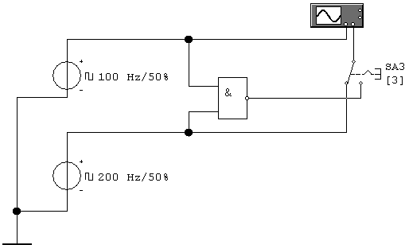
Рис. 4.16. Принципова схема перевірки динамічного режиму
роботи логічного елемента І-НЕ

ДОСЛІДЖЕННЯ ЛОГІЧНОГО ЕЛЕМЕНТА ЧИ-НЕ

Порядок виконання роботи
1. Відповідно до таблиці істинності (див. рис. 4,6, б) і схеми зображеної на рис. 4.17, перевірити закон функціонування логічного елемента ЧИ-НЕ за допомогою індикаторів рівня, значення вхідних сигналів x1 і x2 комутуються перемикачами SA1 і SA2 при натисненні клавіш 1 і 2 відповідно.
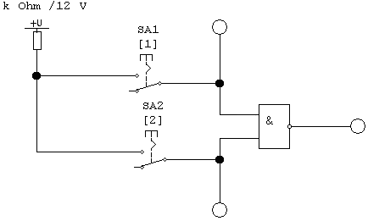
Рис. 4.17. Принципова схема для перевірки закону
функціонування логічного елемента ЧИ-НЕ
Якщо значення змінної дорівнює 1, то індикатор горить, а якщо 0, то не горить.
В таблицю істинності (див. рис. 4.6, б) замість “0” і “1” записати значення потенціалів, визначених в пункті 4 лабораторної роботи 4 (частина ІІ) “Дослідження логічного елемента НЕ”.
2. Перевірити динамічний режим роботи елемента ЧИ-НЕ за допомогою схеми, зображеної на рис. 4.18. Для цього за допомогою миші ввімкнути схему, клавішею 3 перемкнути перемикач S3 в ліве положення. Ввімкнути осцилограф, розвернути його на повний екран і зафіксувати зображення на екрані.
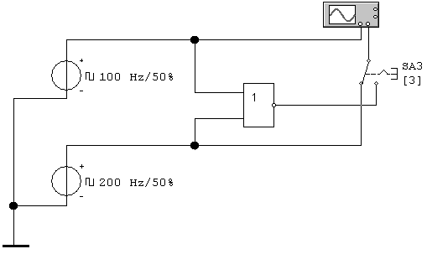
Рис. 4.18. Принципова схема перевірки динамічного
режиму роботи логічного елемента ЧИ-НЕ
3. Зарисувати часові діаграми. Потім перемикач SA3 перемкнути в праве положення і дорисувати до діаграми форму вихідного сигналу. За часовою діаграмою за тактами скласти таблицю істинності.
4. Вимкнути віртуальну схему і перейти до відповідей на контрольні питання і оформлення звіту.

Зміст звіту
Звіт має бути оформлений на аркушах паперу в клітинку і містити:
1) мету лабораторної роботи;
2) умовно-графічні зображення і таблиці істинності дослід-жуваних логічних елементів;
3) схеми вимірювань статичних і динамічних характеристик логічних елементів;
4) значення основних параметрів логічних елементів, отриманих в ході експериментальних досліджень;
5) результати досліджень подати у вигляді таблиць, графіків і осцилограм з відповідними завданнями;
6) Висновки, що базуються на аналізі отриманих результатів.

Контрольні питання
1. Що таке функціональноповний набір логічних елементів?
2. Які функціональноповні набори ви знаєте?
3. Що таке передавальна характеристика логічного елемента? Наведіть її параметри.
4. Які параметри визначаються за передавальною характери-стиці логічного елемента?
5. Які параметри визначаються за передавальною характеристикою логічного елемента?
6. Нарисуйте УГЗ і таблицю істинності елемента І-НЕ.
7. Нарисуйте УГЗ і таблицю істинності елемента ЧИ-НЕ.
Лабораторна робота 5

ДОСЛІДЖЕННЯ ТРИГЕРІВ

Мета роботи
1. Вивчення принципів побудови й логіки роботи тригерів на інтегральних мікросхемах.
2. Вивчення умовно-графічних позначень тригерів.
3. Освоєння методики дослідження асинхронних і синхрон-них тригерів у статичному й динамічному режимах.

Частина І

КОРОТКІ ТЕОРЕТИЧНІ ВІДОМОСТІ
Тригер – це запам'ятовувальний елемент із двома стійкими станами, які змінюються під впливом вхідних сигналів. Як елемент ЕОМ, тригер призначений для зберігання біта інформації.
Тригери класифікують за такими ознаками:
– логікою функціонування (RS, JK, D, T та ін.);
– способом запису інформації (асинхронні, синхронні);
– моментом реакції на тактовий сигнал (статичні, динамічні);
– кількістю тактів синхронізації (однотактні, двотактні);
– кількістю щаблів (одно- або двоступінчасті тригери).
За способом запису інформації розрізняють асинхронні й синхронні тригери [11]. Тригери, що не мають керуючого (синхронізуючого) З-входу, називаються асинхронними. Умовно-графічне позначення (УГ3) асинхронних тригерів наведено на рис. 5.1.
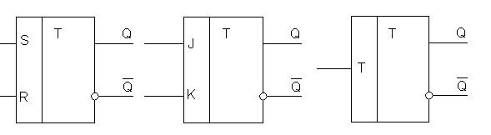
а б в
Рис. 5.1. УГ3 асинхронних тригерів: а – RS; б – JK; в – Т
В асинхронних тригерах запис інформації відбувається в будь-який момент часу при надходженні сигналів на інформаційні входи.
Тригери, що мають керуючий С-вхід, називається синхрон-ними. На С-вхід надходять періодичні імпульси, які називаються синхронізуючими (СІ) або тактовими. УГ3 синхронних тригерів наведене на рис. 5.2.
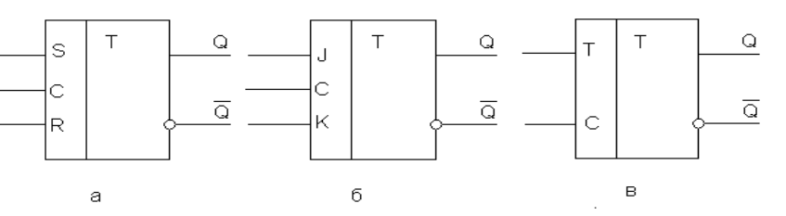
а б в
Рис. 5.2. УГ3 синхронних тригерів: a – RS; б – JK; в – T
Для тригерів установлені такі динамічні параметри [11] на рівні половини амплітуди сигналів (рис. 5.3): мінімальна тривалість перемикаючого імпульсу на інформаційному (t_{І}) або тактовому (t_{СІ}) виході; мінімальний час попередньої установки сигналу на інформаційному вході t_{УСТ} (випередження стосовно СІ); час відновлення (фіксації) t_{ВІД} – мінімальний час між переднім фронтом СІ й заднім фронтом інформаційного сигналу; час переключення тригера t_{ПЕР.Т} – часовий інтервал між фронтом вхідного перемикаючого сигналу й фронтом сигналу на виході Q або 

